Муниципальное дошкольное образовательное учреждение

«Детский сад №70»

Консультация для родителей:

«Учим буквы весело»

Подготовила:

учитель-логопед

Парфентьева Любовь Николаевна

г. Ярославль, 06.02.2025 г.

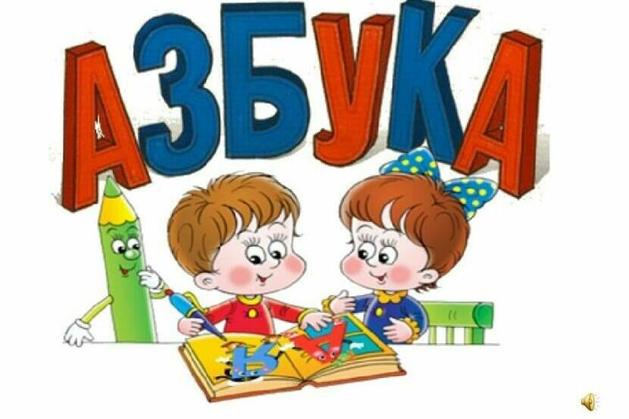

Консультация для родителей

***Учим буквы весело***

Сегодня уже стало нормой, что ребенку, поступающему в школу, требуется гораздо больше знаний и умений, чем это было два-три десятилетия назад. Одним из важных требований к объему знаний является обучение буквам. Сейчас детей учат буквам и звукам в дошкольном учреждении, разнообразных кружках по подготовке к школе. **Учить буквы дошкольникам полезно, так как это тренирует память и внимание ребёнка.** Если к началу школы ребёнок уже умеет читать, ему будет легче учиться и осваивать знания.

Игра - ведущая деятельность в дошкольном возрасте должна стать главным приемом обучения детей дошкольного возраста, поэтому основной принцип занятий - учим буквы, играя.

***Перед началом изучения букв важно не забыть:*** изучая буквы, лучше всего заучивать их «звуковую» интерпретацию (не «Ка», а «К», не «Бэ», а «Б» и т.д.).  Это делается для того, чтобы впоследствии ребенку было намного легче учиться складывать слоги.  Сравните, в каком случае ребенку будет легче «сообразить» как составить слог:   
 Звуковой вариант: «Б» + «А» = «БА»   
 Буквенный вариант: «Бэ» + «А» = ????? - детям часто хочется в этом месте сказать «БэА», и вот тут-то и возникает основная проблема, с которой сталкиваются многие родители, научившие детей «классическим» названиям букв (типа «Бэ» «Вэ» и т.п.) – при чтении слогов ребенку трудно мысленно отбросить от «Ка» звук «а», от «Вэ» - звук «э» и т.п. (им хочется читать не «ВА», а «ВЭА», не «БУ», а «БэУ» и т.п.)   
И эта сложность становится серьезным препятствием для обучения ребенка навыку соединения отдельных букв в слоги. Поэтому изучение «звуковой» интерпретации букв будет намного предпочтительней.   
 ***Игры для запоминания букв***   
  
***1. Раскрашиваем.***   
Тут все просто! Можно скачать из интернета раскраски с буквами и предложить ребенку их раскрасить. Ребенок будет с интересом заниматься творчеством, а заодно закреплять знания о новой букве.   
Чтобы процесс раскрашивания не наскучил ребенку, нужно использовать для этого разные интересные техники:   
- раскрашивать буквы не только карандашами, но и красками, восковыми мелками, штампами;   
- раскрашивать пальцами, используя пальчиковые краски;   
- использовать нетрадиционные техники рисования (ватными палочками, скомканной бумагой, кляксами и т.п.).   
  
***2. Укрась букву.***   
Дети с удовольствием будут буквы украшать!   
Украшать их можно пластилином, аппликацией, цветными стеклышками, детальками конструктора… да всем чем хочешь! Попробуйте украсить букву «А» - арбузиками, букву «Б» - бананами и т.п.

***3. Лепим букву.***  
Очень полезное занятие – лепить буквы из цветного теста или пластилина.   
  
***4. « Половинки» – игра на закрепление знаний об уже знакомых буквах.***   
Вырежьте красивые карточки с уже изученными буквами, разрежьте их на две части, перемешайте. Предложите ребенку «сложить» буквы из двух половинок.   
 ***5. Мемори.***   
Для закрепления пройденного материала также подойдет всем известная игра «Мемори» (заодно и внимание с памятью тренируются). Понадобятся набор карточек, в котором каждая из картинок с определенной буквой представлена в двойном экземпляре. Перемешайте карточки и разложите их перед ребенком белой стороной вверх. Попросите его перевернуть любую из карточек, назовите звук, который обозначает открытая буква. Затем игроку нужно найти точно такую же карточку среди остальных еще не перевернутых. Игрок ищет нужную букву, переворачивая остальные карточки и проверяя, что на них нарисовано.   
Открыл не ту букву? Переверни ее обратно белой стороной вверх и ищи пару дальше! Когда нужная карточка найдена – игрок забирает две карточки себе и игра продолжается, пока к каждой карточке не будет найдена пара.   
 ***6. Пишем на манке.***   
Дети обожают рисовать на манке! Без исключения все – от мала до велика! Даже если вашему ребенку уже 10 лет и он кажется уже «таким большим», поверьте от рисования на манке он придет в восторг!   
  
***7. Конструируем.***   
Выкладываем силуэты букв из счетных палочек, спичек, конструктора Лего и всего остального, что попадется под руку. 

***8. Обводилочка.***   
Это отличная игра, для того, чтобы научиться писать буквы. Нарисуйте букву красками. А затем попросите ребенка обвести её другим цветом… или несколькими цветами. Букву конечно лучше нарисовать на листе А4.   
Таким способом можно даже «писать» целые слова. 

***9. Связь букв и звуков.***На какой звук начинается «Слон»? Правильно, на «С». Где же наша буква «С»? Давай вернем ее слонику! И т.п.   
  
***10. «Найди!»***   
Найди на картинке все буквы «К» и обведи их в кружок!   
  
***11. Игры с мозаикой.***   
Выложи букву из мозаики по образцу. Или Вариант попроще и поинтереснее:   
Раскатываем тесто, рисуем на ней буковку фломастером… и украшаем ее мозаикой! Украшать буквы на тесте можно также и другими предметами, например крупой.   
  
***12. Подвижная игра «Беги к букве»***   
Эта игра хороша тем, что она подвижная – она больше похожа на веселую игру в "догонялки", а не на процесс обучения. Её можно использовать вместо подвижной паузы на занятии чтобы отдохнуть с пользой.   
Развесьте на стенах комнаты изображения различных букв (вы можете использовать буквы, которые "украшали" вместе с ребенком).   
А теперь даем команду ребенку: «Быстро-быстро беги к букве C!». А теперь к букве «А»! Эта игра не только помогает изучать буквы в движении, она также развивает внимание и память. Если ребенок отказывается бегать по вашей команде - можно взять его за руку и побегать вместе с ним.   
  
***13. Звуковой плакат.***  
Смысл его действия прост - ребенок нажимает на картинку с буквой - плакат произносит как звучит звук, который она обозначает.  
Единственное «Но!» - лучше покупать плакаты, которые работают в режиме изучения не названия букв (например «Ка», «Ша», «Бэ» и т.п.), а названия звуков, которые обозначают эти буквы (не «Ка» а «К», не «Бэ», а «Б»). О целесообразности такого изучения уже говорилось в начале статьи. Плакатов, которые предлагают «звуковое» звучание каждой буквы, сейчас довольно много.

***Желаем Вам успехов!***